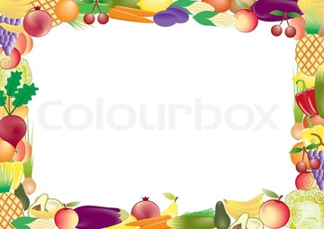
Как приучить ребенка есть овощи?
Каждый родитель хочет, чтобы их ребенок вырос здоровым. Все знают, что залог здоровья – это сбалансированное и правильное питание. Овощи и фрукты – это главная составляющая правильного и полезного питания. Только вот детки порой не понимают этого, ведь они в первую очередь думают о вкусовых качествах того или иного продукта. Если ваш ребенок отказывается употреблять фрукты и овощи, прочитайте наши рекомендации, благодаря им ваш ребенок сможет полюбить овощи и фрукты. Позаботьтесь о том, чтобы овощи и фрукты были всегда доступны малышу. Сделайте так, чтобы в его маленькие ручки помещались эти продукты. К примеру, морковку нарежьте брусочками, а огурцы – колечками. Фрукты тоже должны быть всегда под рукой – помойте, высушите и нарежьте яблоки и груши дольками, а мандарины, сливы, бананы(в зависимости от сезона) выложите в специальную вазу для фруктов.
Подайте фрукты красиво и весело.
Правило «не играй с едой» - должно остаться в прошлом. Детям нужно играть с едой, возводить башню из овощей, строить мосты из горошинок и рисовать на каше. Если предложить ребенку на выбор две тарелки с нарезанными фруктами – просто разложенными и в виде огромного фруктового ежика(с шашлычками, шпажками, виноградинками - глазами) – он съест в два раза больше фруктов, объедая ежика. Правда, со временем дети привыкают к интересной подаче, поэтому одним животным не отделаешься.
Пустите детей в огород.
Дети куда охотнее едят овощи, если участвуют в их выращивании. Если привлечь ребенка к проращиванию лука в банке, зелени, или взять с собой в теплицу на экскурсию – помочь полить огурцы, например – без занудства и тяжелой работы, он будет снисходительнее к овощам.
Вместо тарелки подайте в корзинке.
Фрукты берут в два раза чаще из корзин или мисок, а не из обычных тарелок.
Поймите причину.
Есть пять причин, по которым дети отказываются от тех или иных продуктов: нарушен режим, слишком много еды, отвлекающие факторы, невкусно, боязнь нового. С каждой из них можно успешно бороться.
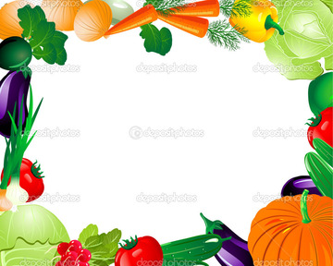

Показывайте мультики и фотографии.
Если мультигерои поедают овощи и следят за собой, дети пробуют новые виды овощей и гордятся тем, что ели на обед здоровую пищу. Найдите хорошую
иллюстрированную книжку с овощами и фруктами – кулинарный справочник или справочник. Рассматривание любой незнакомой еды примеряет с ней ребенка.
Давайте детям овощи, когда они действительно голодны.
Перед обедом ребенок съест морковку с большей радостью, чем после супа.
Маленькие секреты.
- Если ваш ребёнок любит сыр, дайте ему посыпанную тёртым сыром приготовленную на пару цветную капусту или брокколи. Также пользуются успехом макароны с брокколи и тертым сыром.
- Обычное картофельное пюре можно заменить картофельным пюре с размятой отварной морковкой, добавив в него немного сливочного масла, молока и совсем немножко соли.
- Слегка обжарьте в сливочным масле тонко порезанную морковь и молодой зелёный горошек. Добавьте их в отваренную вермишель, капнув туда чуть- чуть соевого соуса.
- Приготовленным овощам дети часто предпочитают сырные и хрустящие. Нарежьте морковь и огурцы палочками (так их удобнее брать руками), а сладкий болгарский перец длинными кусочками. Предложите ребёнку йогуртовый соус в мисочке и покажите, как надо обмакивать в нём овощи, чтобы было вкуснее.
- Если такие варианты не проходят, придется овощи маскировать. К примеру, приготовьте из помидора подливку к макаронам, измельчив его в блендере, или мелко порежьте овощи, посыпьте тертым сыром и запеките в духовке.
-Не забывайте о салатах. В самый простой салат из огурцов, помидор, листьев салата, тертой моркови добавьте немного сметаны или несладкого йогурта.
- Не забывайте поощрять ребенка, когда он хорошо ест привычные овощи или пробует какой-то новый для него овощ.
Помните! Вы не приучите ребенка, есть овощи, если они отсутствуют в Вашей тарелке.

